Міністерство освіти і науки України

Національний університет «Львівська політехніка»

Кафедра систем штучного інтелекту

**Звіт**

**Звіт**

**про виконання лабораторних та практичних робіт блоку № 4**

На тему: «Одновимірні масиви. Двовимірні Масиви. Вказівники та Посилання. Динамічні масиви. Структури даних. Вкладені структури. Алгоритми обробки та робота з масивами та структурами.»

***з дисципліни:*** «Мови та парадигми програмування»

до:

ВНС Лабораторної Роботи №4

ВНС Лабораторної Роботи №5

Алготестер Лабораторної Роботи №2

Алготестер Лабораторної Роботи №3

Практичних Робіт №4

***Виконав:***

студент групи ШІ-14

Кроляк Роман Романович

# **Тема роботи:**

# Прості структури даних. Одновимірні масиви. Двовимірні Масиви. Алгоритми обробки

# **Мета роботи:**

# Навчитися працювати з одновимірними та двовимірними масивами

# **Теоретичні відомості:**

1. Теоретичні відомості з переліком важливих тем:

* Тема №1: Одновимірні масиви
* Тема №2: Двовимірні Масиви

1. Індивідуальний план опрацювання теорії:

* Тема №1: Одновимірні масиви
  + Джерела Інформації
    - <https://www.w3schools.com/cpp/cpp_arrays.asp>
    - <https://www.w3schools.com/cpp/cpp_arrays_loop.asp>
    - <https://www.w3schools.com/cpp/cpp_arrays_omit.asp>
    - <https://www.w3schools.com/cpp/cpp_arrays_size.asp>
  + Що опрацьовано:
    - Ініціалізацію, доступ до елементів
  + Статус: Ознайомлений
  + Початок опрацювання теми: 20.11.2022
  + Звершення опрацювання теми: 21.11.2022
* Тема №2: Двовимірні масиви
  + Джерела Інформації:
    - <https://www.w3schools.com/cpp/cpp_arrays_multi.asp>
  + Що опрацьовано:
    - Ініціалізацію, доступ до елементів
  + Статус: Ознайомлений
  + Початок опрацювання теми: 25.11.2022
  + Звершення опрацювання теми: 26.11.2022

# **Виконання роботи:**

## **1. Опрацювання завдання та вимог до програм та середовища:**

Завдання №1 VNS Lab 4

* Варіант завдання: 2
* 1) Сформувати одновимірний масив цілих чисел, використовуючи генератор випадкових чисел.
* 2) Роздрукувати отриманий масив.
* 3) Знищити перший елемент, який дорівнює 0.
* 4) Додати після кожного парного елемента масиву елемент зі значенням M[I-1]+2.
* 5) Роздрукувати отриманий масив.

Завдання №2 VNS Lab 5

* Варіант завдання: 2
* Написати функцію для обміну рядків двовимірного масиву з її допомогою відсортувати масив по елементах третього стовпця.

Завдання №3 Algotester Lab 2

* Варіант завдання: 1

# У вас є дорога, яка виглядає як N чисел. Пiсля того як ви по нiй пройдете - вашу втому можна визначити як рiзницю максимального та мiнiмального елементу. Ви хочете мiнiмiзувати втому, але все що ви можете зробити - викинути одне число з дороги, тобто забрати його з масиву. В результатi цiєї дiї, яку мiнiмальну втому ви можете отримати в кiнцi дороги?

Завдання №4 Algotester Lab 3

* Варіант завдання: 3
* Вам дана стрiчка s. Ваше завдання зробити компресiю стрiчки, тобто якщо якась буква йде бiльше одного разу пiдряд у стрiчцi замiнити її на букву + кiлькiсть входжень пiдряд.

Завдання №5 Class Practice Task

* Реалізувати програму, яка перевіряє, чи дане слово чи число є паліндромом за допомогою рекурсії. Паліндром — це послідовність символів, яка однаково читається вперед і назад (наприклад, «radar», «level», «12321»). Визначте та реалізуйте рекурсивну функцію isPalindrome для рядків. Визначте та реалізуйте перевантажену функцію isPalindrome для цілих чисел. Перетворити ціле число на рядок і використовуйте рядкову версію функції, щоб перевірити, чи це паліндром.

Завдання №6 Self Practice Task 0021

* [Депутатські гроші | Архів | Алготестер](https://algotester.com/uk/ArchiveProblem/DisplayWithEditor/6)
* Часто-густо громадяни намагаються з’ясувати, наскільки багатими є депутати. Дехто вірить, що матеріальні статки окремих депутатів є необмеженими. Тож уявіть собі депутата, у якого є необмежена кількість купюр усіх номіналів (1, 2, 5, 10, 20, 50, 100, 200 та 500 гривень). Він хоче придбати подарунок для своєї тещі, що коштує n гривень. Незважаючи на те, що наш герой-олігарх є нескінченно багатим, він також є нескінченно скупим та педантичним. Саме тому він хоче оплатити покупку готівкою без решти. Яка мінімальна кількість купюр йому для цього знадобиться?

## **2. Дизайн та планована оцінка часу виконання завдань:**

Програма №4 Algotester Lab 3v3

* 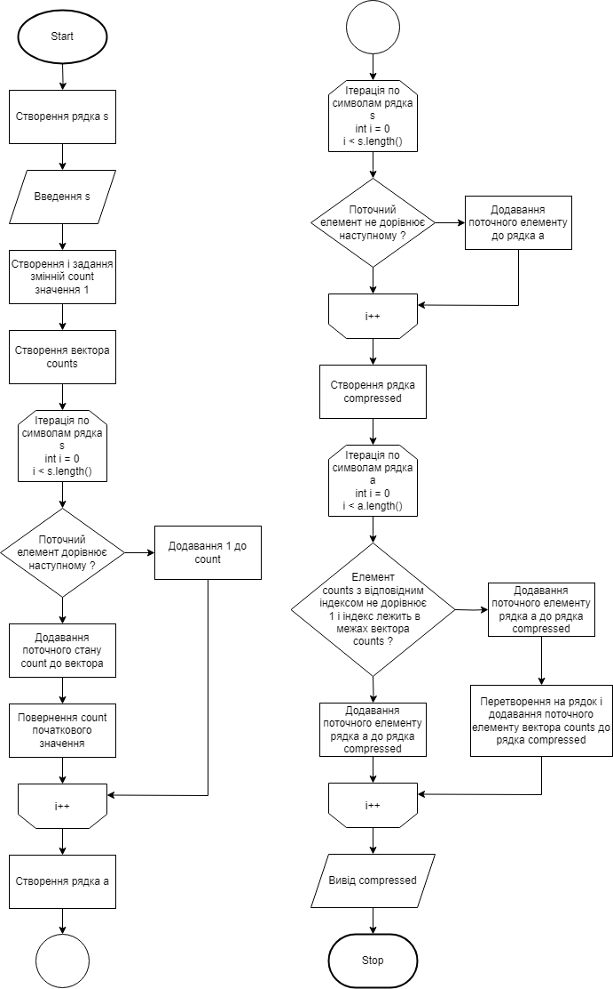

*Рисунок 1 Блок схема для програми №4*

* Планований час на реалізацію: 45 хв

## **3. Конфігурація середовища до виконання завдань:**

## Змін у конфігурацію середовища не вносив.

## **4. Код програм з посиланням на зовнішні ресурси:**

Завдання №1 VNS Lab 4

#include <iostream>

#include <ctime>

#include <vector>

using namespace std;

void deleteFirstZero(int*& arr, int& n)

{

for (int i = 0; i < n; i++)

if (arr[i] == 0) {

n--;

int *arr2 = new int[n];

for (int j = 0; j < n; ++j)

(j < i) ? arr2[j] = arr[j] : arr2[j] = arr[j + 1];

delete[] arr;

arr = arr2;

break;

}

}

void insertEven(int*& arr, int &n)

{

vector<int> inserted;

for (int i = 0; i < n; i++) {

if (arr[i] % 2 == 0) {

inserted.push_back(arr[i]);

inserted.push_back(arr[i]+2);

}

else inserted.push_back(arr[i]);

}

int j = inserted.size();

int* arr2 = new int[j];

n = j;

for (int i = 0; i < j; i++)

arr2[i] = inserted[i];

delete[] arr;

arr = arr2;

}

int main() {

srand(time(nullptr));

int n, min, max;

cout << "Enter array size:";

cin >> n;

cout << "Enter min rand:";

cin >> min;

cout << "Enter max rand:";

cin >> max;

int *a = new int[n];

for (int i = 0; i < n; ++i) {

a[i] = min + rand() % (max - min + 1);

}

cout << "Original array:\n";

for (int i = 0; i < n; ++i) {

cout << a[i] << " ";

}

cout << "\nModified array:\n";

deleteFirstZero(a, n);

insertEven(a,n);

for (int i = 0; i < n; ++i) {

cout << a[i] << " ";

}

delete[] a;

return 0;

}

<https://github.com/artificial-intelligence-department/ai_programming_playground/pull/770/files#diff-a6d672d2a8ef90c4aa264c32fdfe799bad8d81c9623ab042af7325123fceda0c>

Завдання №2 VNS Lab 5

#include <iostream>

#include <ctime>

#include <vector>

using namespace std;

void sortArr (int arr[][100], int rows, int cols){

for(int i=0; i<rows; i++)

{

for(int j=i+1; j<rows; j++) { if(arr[i][2]>arr[j][2])

{

vector<int> temp;

for (int k = 0; k < cols; k++){

temp.push_back(arr[i][k]);

arr[i][k] = arr[j][k];

arr[j][k] = temp[k];

}

}

}

}

}

int main() {

srand(time(nullptr));

int a[100][100];

int rows, cols;

cin >> rows >> cols;

for (int i = 0; i < rows; ++i)

for (int j = 0; j < cols; ++j)

a[i][j] = rand() % 10;

for (int i = 0; i < rows; ++i) {

for (int j = 0; j < cols; ++j)

cout << a[i][j] << " ";

cout << "\n";

}

cout << "\n";

sortArr(a, rows, cols);

for (int i = 0; i < rows; ++i) {

for (int j = 0; j < cols; ++j)

cout << a[i][j] << " ";

cout << "\n";

}

return 0;

}

<https://github.com/artificial-intelligence-department/ai_programming_playground/pull/770/files#diff-bc26bc60c88c56a7363c010933786ee7915f3e2143e55efa80d0c6609551a16f>

Завдання №3 Algotester Lab 2

#include <iostream>

#include <algorithm>

using namespace std;

int main(){

int n;

cin >> n;

int a[n];

for (int i = 0; i < n; i++)

cin >> a[i];

sort(a, a+n);

int m;

(a[n-1]-a[1] < a[n-2]-a[0]) ? m = a[n-1]-a[1] : m = a[n-2]-a[0];

if (n == 1) m = 0;

cout << m;

return 0;

}

<https://github.com/artificial-intelligence-department/ai_programming_playground/pull/770/files#diff-740cec811b03cc7a579a3b094abc9c3f79eb7fc8abbbb772e06f56618376ecd1>

Завдання №4 Algotester Lab 3

#include <iostream>

#include <string>

#include <vector>

using namespace std;

int main(){

string s;

cin >> s;

int count = 1;

vector<int> counts;

for (int i = 0; i < s.length(); i++)

{

if (s[i] == s[i+1])

count++;

else {

counts.push_back(count);

count = 1;

}

}

string a;

for (int i = 0; i < s.length(); i++)

if (s[i] != s[i+1]) a.push_back(s[i]);

string compressed;

for (int i = 0; i < a.length(); i++)

{

if (counts[i] != 1 && i < counts.size()){

compressed.push_back(a[i]);

compressed.append(to_string(counts[i]));

}

else compressed.push_back(a[i]);

}

cout << compressed;

return 0;

}

<https://github.com/artificial-intelligence-department/ai_programming_playground/pull/770/files#diff-b951442adefb628cc15b0de492d1186f6c1f2ab6d5e7715c5efbb6d55c0410bc>

Завдання №5 Class Practice Task

#include <iostream>

#include <string>

using namespace std;

bool isPalindrome(const string& str, int start, int end) {

if (start >= end)

return true;

if (tolower(str[start]) != tolower(str[end]))

return false;

return isPalindrome(str, start + 1, end - 1);

}

bool isPalindrome(int number) {

string strNumber = to_string(number);

return isPalindrome(strNumber, 0, strNumber.length() - 1);

}

int main(){

string s;

int a;

cin >> s;

cin >> a;

cout << "String ";

(isPalindrome(s, 0, s.length() - 1)) ? cout << "is a palindrome\n" : cout << "is not a palindrome\n";

cout << "Number ";

(isPalindrome(a)) ? cout << "is a palindrome\n" : cout << "is not a palindrome\n";

return 0;

}

<https://github.com/artificial-intelligence-department/ai_programming_playground/pull/770/files#diff-25094d1ea24770c383c190c23b650613d06bd8aec30d99db88b54540887b086d>

Завдання №6 Self Practice Task 0021

#include <iostream>

using namespace std;

int main(){

int a[] = {1, 2, 5, 10, 20, 50, 100, 200, 500};

int size = sizeof(a)/sizeof(int);

int n;

cin >> n;

int count = 0;

for (int i = size-1; i >= 0; --i) {

while(n - a[i] >= 0) {

n -= a[i];

count++;

}

}

cout << count;

return 0;

}

<https://github.com/artificial-intelligence-department/ai_programming_playground/pull/770/files#diff-ea04573fa0d97cb0c7df5a70a5a4863feddfea2686bfc2f53008a796316511a2>

## **5. Результати виконання завдань, тестування та фактично затрачений час:**

Завдання №1 VNS Lab 4

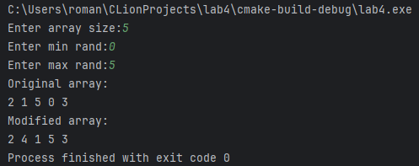

*Рисунок 2 Результат виконання завдання №1*

Час затрачений на виконання завдання: 180хв

Завдання №2 VNS Lab 5

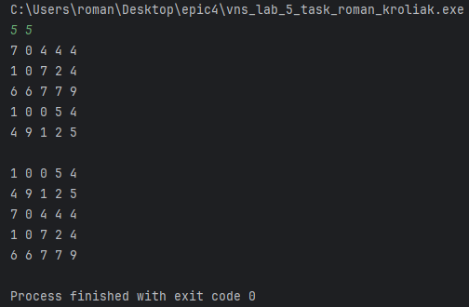

*Рисунок 3 Результат виконання завдання №2*

Час затрачений на виконання завдання: 40хв

Завдання №3 Algotester Lab 2



*Рисунок 4 Результат виконання завдання №3*

Час затрачений на виконання завдання: 15хв

Завдання №4 Algotester Lab 3



*Рисунок 5 Результат виконання завдання №4*

Час затрачений на виконання завдання: 40хв

Завдання №5 Class Practice Task

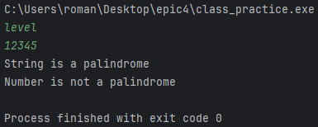

*Рисунок 6 Результат виконання завдання №5*

Час затрачений на виконання завдання: 30хв

Завдання №6 Self Practice Task 0021



*Рисунок 7 Результат виконання завдання №6*

Час затрачений на виконання завдання: 30хв

## **6. Кооперація з командою:**

* 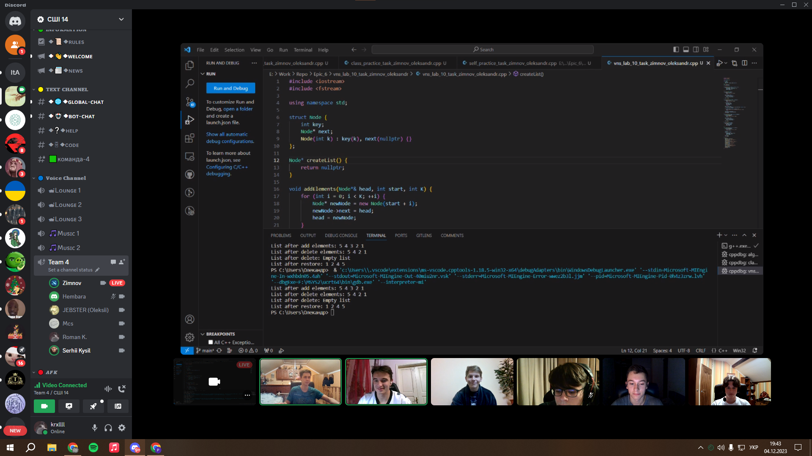
* 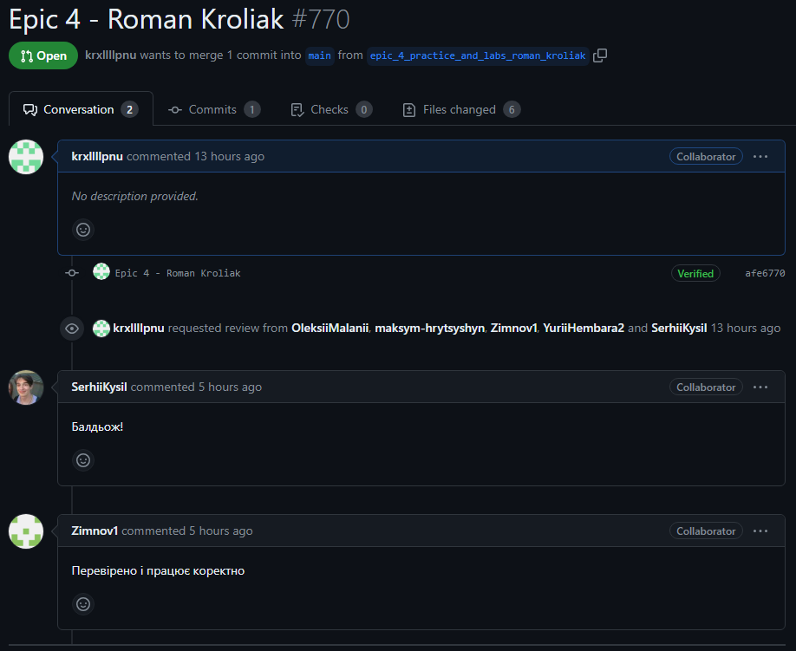

# **Висновки:**

Протягом четвертого епіку я здобув навички у роботі з одновимірними і двовимірними масивами.